ФЕДЕРАЛЬНОЕ АГЕНТСТВО ЖЕЛЕЗНОДОРОЖНОГО ТРАНСПОРТА
Федеральное государственное бюджетное образовательное учреждение
высшего профессионального образования
«Петербургский государственный университет путей сообщения
Императора Александра I»
(ФГБОУ ВПО ПГУПС)

Кафедра «Электроснабжение железных дорог»

РАБОЧАЯ ПРОГРАММА
дисциплины
«ЭЛЕКТРОБЕЗОПАСНОСТЬ» (Б1.В.ОД.17)

для направления
13.03.02«Электроэнергетика и электротехника»
по профилю
«Менеджмент в электроэнергетике и электротехнике»

Форма обучения – очная

Санкт-Петербург
2015
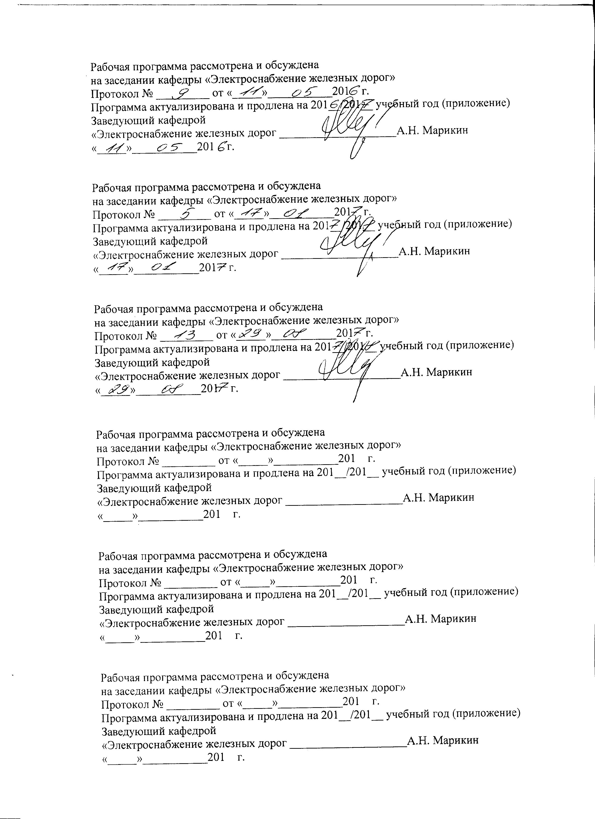
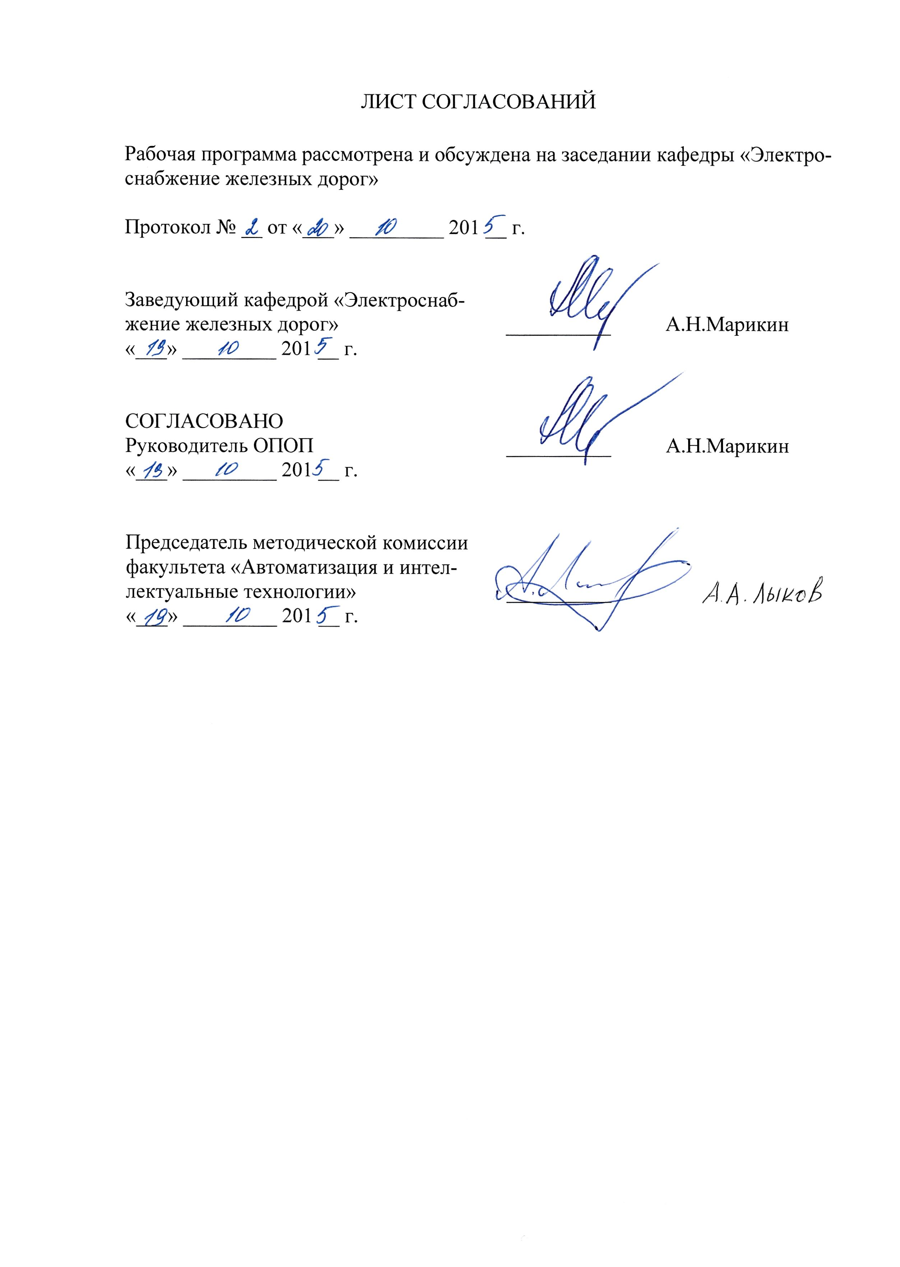

- Цели и задачи дисциплины
Рабочая программа составлена в соответствии с ФГОСВО, утвержденным
3 сентября 2015, приказ № 955, по направлению13.03.02 «Электроэнергетика и электротехника» по дисциплине «Электробезопасность».
Целью изучения дисциплины «Электробезопасность» является подготовка глубокого понимания причин и видов поражения электрическим током, привитие навыков безопасной работы, организации спасательных, охранных и защитных мероприятий.
Для достижения поставленных целей решаются следующие задачи:
- изучение механизма действия электрического тока на организм человека, причины поражения электрическим током, опасности поражения в различных электрических установках;
- привитие навыков расчета поражающего действия тока, организации спасательных и защитных мероприятий, обучение персонала и проведение работ в электроустановках.

2 Перечень планируемых результатов обучения по дисциплине, соотнесенных с планируемыми результатами освоения основной профессиональной образовательной программы

Планируемыми результатами обучения по дисциплине являются: приобретение знаний, умений, навыков и опыта деятельности.
В результате освоения дисциплины обучающийся должен:
ЗНАТЬ:
- механизм действия электрического тока на организм человека, причины поражения электрическим током, опасность поражения в различных электрических установках;
УМЕТЬ:
- рассчитывать поражающее действие электрического тока, организовать спасательные и защитные мероприятия, обучать персонал защитным мероприятиям;
ВЛАДЕТЬ:
- организацией технических и организационно-технических мероприятий при производстве работ;
- умением вести соответствующую документацию.
Приобретенные знания, умения, навыки и опыт деятельности, характеризующие формирование компетенций, осваиваемые в данной дисциплине, позволяют решать профессиональные задачи, приведенные в соответствующем перечне по видам профессиональной деятельности в п. 2.4 основной профессиональной образовательной программы (ОПОП).
Изучение дисциплины направлено на формирование следующих профессиональных компетенций (ПК), соответствующих виду профессиональной деятельности, на который ориентирована программа бакалавриата:
производственно-технологическая деятельность:
- способностью рассчитывать режимы работы объектов профессиональной деятельности (ПК–6);
- готовностью обеспечивать требуемые режимы и заданные параметры технологического процесса по заданной методике (ПК–7);
- способностью использовать правила техники безопасности, производственной санитарии, пожарной безопасности и норм охраны труда (ПК–10).
Область профессиональной деятельности обучающихся, освоивших данную дисциплину, приведена в п.2.1 ОПОП.
Объекты профессиональной деятельности обучающихся, освоивших данную дисциплину, приведена в п.2.2 ОПОП.

3Место дисциплины в структуре основной профессиональной образовательной программы

Дисциплина «Электробезопасность» (Б1.В.ОД.17) относится к вариативной части и является обязательной.

4 Объем дисциплины и виды учебной работы
Вид учебной работы | Всего часов | Семестр
Вид учебной работы | Всего часов | VI
Контактная работа (по видам учебных занятий) | 50 | 50
В том числе:
– лекции (Л) | 16 | 16
– практические занятия (ПЗ) | - | -
– лабораторные работы (ЛР) | 34 | 34
Самостоятельная работа (СРС) (всего) | 40 | 40
Контроль | 54 | 54
Форма контроля знаний | Э | Э
Общая трудоемкость час/з.е. | 144/4 | 144/4

5 Содержание и структура дисциплины
5.1 Содержание дисциплины

№ п/п | Наименованиераздела дисциплины | Содержание раздела
1 | Электробезопасность и электротравматизм | Специфика обслуживания технических средств электрических железных дорог. Причины травматизма. Электробезопасность и электротравматизм. Показатели, учет и анализ электротравматизма
2 | Действие электрического тока на организм человека | Действие электрического тока на организм человека. Включение человека в электрическую цепь. Влияние типа электрической цепи на возможность поражения
3 | Воздействие электромагнитного поля и электрической дуги | Опасное воздействие электромагнитного поля. Предельно допустимые уровни воздействия. Электрическая дуга и искрообразование
4 | Опасность поражения в цепях обратного тока | Цепи обратного тока на электрическом транспорте. Опасность поражения
5 | Организационно-технические мероприятия | Техническое обеспечение электробезопасности. Средства технического обеспечения. Защита от поражения электрическим током. Организация безопасной эксплуатации. Нормативная документация
6 | Безопасность при работах на неэлектрическом оборудовании | Обеспечение технологической безопасности при работах, не связанных с эксплуатацией электротехнического оборудования

5.2 Разделы дисциплины и виды занятий

№  п/п | Наименование  разделов дисциплины | Л | ПЗ | ЛР | СРС
1 | Электробезопасность и электротравматизм | 2 | – | 6 | 4
2 | Действие электрического тока на организм человека | 6 | – | 6 | 10
3 | Воздействие электромагнитного поля и электрической дуги | 2 | – | 4 | 2
4 | Опасность поражения в цепях обратного тока | 2 | – | 6 | 4
5 | Организационно-технические мероприятия | 2 | – | 6 | 10
6 | Безопасность при работах на неэлектрическом оборудовании | 2 | – | 6 | 10
 | ИТОГО | 16 | - | 34 | 40

6 Перечень учебно-методического обеспечения для самостоятельной работы обучающихся по дисциплине

№  п/п | Наименование  разделов дисциплины | Перечень учебно-методического обеспечения
1 | Электробезопасность и электротравматизм | - Титова Т.С., Тихомирова О.И., Быстров Е.Н. Электробезопасность в электроустановках напряжением до 1000 В. Учебное пособие.–СПб.: Петербургский государственный университет путей сообщения, 2013.– 186 с.  2. Чекулаев В.Е., Горожанкина Е.Н., Лепеха В.В. Охрана труда и электробезопасность. – М.: УМЦ ЖДТ, 2012. – 304 с
2 | Действие электрического тока на организм человека
3 | Воздействие электромагнитного поля и электрической дуги
4 | Опасность поражения в цепях обратного тока
5 | Организационно-технические мероприятия
6 | Безопасность при работах на неэлектрическом оборудовании

7 Фонд оценочных средств для проведения текущего контроля успеваемости и промежуточной аттестации обучающихся по дисциплине

Фонд оценочных средств по дисциплине является неотъемлемой частью рабочей программы и представлен отдельным документов, рассмотренным на заседании кафедры и утвержденным заведующим кафедрой.

8. Перечень основной и дополнительной учебной литературы, нормативно-правовой документации и других изданий, необходимых для освоения дисциплины

8.1 Перечень основной учебной литературы, необходимой для освоения дисциплины
- Титова Т.С., Тихомирова О.И., Быстров Е.Н. Электробезопасность в электроустановках напряжением до 1000 В. Учебное пособие.–СПб.: Петербургский государственный университет путей сообщения, 2013.– 186 с.
2. Чекулаев В.Е., Горожанкина Е.Н., Лепеха В.В. Охрана труда и электробезопасность. – М.: УМЦ ЖДТ, 2012. – 304 с. — Режим доступа: http://e.lanbook.com/book/4195 — Загл. с экрана.

8.2 Перечень дополнительной учебной литературы, необходимой для освоения дисциплины
1. Тихомиров. О.И., Зальцман Г.К., Пронин А.П. Инженерные решения по охране труда. Электробезопасность: Учебное пособие для вузов ж.-д. транспорта. – М. : Маршрут, 2005. –88 с.

8.3 Перечень нормативно-правовой документации, необходимой для освоения дисциплины
1. ГОСТ Р 12.1.009-2009 Электробезопасность. Термины и определения.
2. Правила устройства электроустановок (ПУЭ) 7-7 и 6-е издания. – СПб.: Деан, 2016.–1168 с.
3. Правила по охране труда при эксплуатации электроустановок. – СПб.: Деан, 2016.–176 с.
4. Правила технической эксплуатации электроустановок потребителей. – СПб.: Деан, 2016.–304 с.

8.4 Другие издания, необходимые для освоения дисциплины
1. Стандарт ОАО «РЖД». Система управления охраной труда в ОАО «РЖД». Электробезопасность. Общие положения. Утвержден распоряжением ОАО «РЖД» от 13.09.2011 г., №2003р.

9. Перечень ресурсов информационно-телекоммуникационной сети «Интернет», необходимых для освоения дисциплины

- Личный кабинет обучающегося и электронная информационно-образовательная среда. [Электронный ресурс]. – Режим доступа: http://sdo.pgups.ru/ (для доступа к полнотекстовым документам требуется авторизация).
2. Единое окно доступа к образовательным ресурсам Плюс [Электронный ресурс]– Режим доступа: http://window.edu.ru

10 Методические указания для обучающихся по освоению дисциплины

Порядок изучения дисциплины следующий:
1. Освоение разделов дисциплины производится в порядке, приведенном в разделе 5 «Содержание и структура дисциплины». Обучающийся должен освоить все разделы дисциплины с помощью учебно-методического обеспечения, приведенного в разделах 6, 8 и 9 рабочей программы.
2. Для формирования компетенций обучающийся должен представить выполненные типовые контрольные задания или иные материалы, необходимые для оценки знаний, умений, навыков и (или) опыта деятельности, предусмотренные текущим контролем (см. фонд оценочных средств по дисциплине).
3. По итогам текущего контроля по дисциплине, обучающийся должен пройти промежуточную аттестацию (см. фонд оценочных средств по дисциплине).

11. Перечень информационных технологий, используемых при осуществлении образовательного процесса по дисциплине, включая перечень программного обеспечения и информационных справочных систем

Перечень информационных технологий, используемых при осуществлении образовательного процесса по дисциплине:
- технические средства: компьютерная техника и средства связи (персональные компьютеры, проектор);
- методы обучения с использованием информационных технологий (демонстрация мультимедийных материалов);
- электронная информационно-образовательная среда Петербургского государственного университета путей сообщения Императора Александра I [Электронный ресурс]. Режим доступа: http://sdo.pgups.ru.
Дисциплина обеспечена необходимым комплектом лицензионного программного обеспечения, установленного на технических средствах, размещённых в специальных помещениях и помещениях для самостоятельной работы: операционная система Windows, MS Office.

12. Описание материально-технической базы, необходимой для осуществления образовательного процесса по дисциплине

Материально-техническая база обеспечивает проведение всех видов учебных занятий, предусмотренных учебным планом по направлению 13.03.02 «Электроэнергетика и электротехника» по профилю «Менеджмент в электроэнергетике и электротехнике» и соответствует действующим санитарным и противопожарным нормам и правилам.
Она содержит:
– помещения для проведения занятий лекционного типа, укомплектованных специализированной мебелью и техническими средствами обучения (настенным экраном с дистанционным управлением, считывающим устройством для передачи информации в компьютер, мультимедийным проектором и другими информационно-демонстрационными средствами). В случае отсутствия в аудитории технических средств обучения для предоставления учебной информации используется переносной проектор и маркерная доска (стена). Для проведения занятий лекционного типа используются учебно-наглядные пособия в виде презентаций, которые обеспечивают тематические иллюстрации в соответствии с рабочей программой дисциплины;
– помещения для проведения групповых и индивидуальных консультаций;
– помещения для проведения текущего контроля и промежуточной аттестации;
– помещения для самостоятельной работы, оснащенные компьютерной техникой с возможностью подключения к сети «Интернет» и обеспечением доступа в электронную информационно-образовательную среду.
– помещение для проведения лабораторных работ, оснащенное лабораторным оборудованием, в зависимости от степени его сложности.


